Городские соревнования по спортивному туризму
«Осенний марафон» среди учащихся образовательных организаций
города Ростова-на-Дону

22 октября 2023 год. Ростовская область,
г. Ростов-на-Дону,
Студенческий парк ДГТУ

УСЛОВИЯ ПРОХОЖДЕНИЯ ДИСТАНЦИИ

«ДИСТАНЦИЯ – ПЕШЕХОДНАЯ – СВЯЗКА» КОРОТКАЯ (СПРИНТ) 2 класс

Класс дистанции – 2 Длина дистанции – 660м Набор высоты – 5м Количество этапов – 4
Характер маркировки – Красно-белая лента.
Система оценки нарушений – Бесштрафовая

СТАРТ.
Расстояние до этапа 1: 60м

Этап 1. Переправа по бревну.

Параметры:
Длина этапа | Длина бревна | Расстояние от ТО до КЛ | Высота ТО над землей
10м | 6м | ИС,ЦС–2м | ИС, ЦС – 1,2м
Оборудование:
ИС: БЗ, КЛ – начало ОЗ, ТО1 – горизонтальная опора.
ЦС: БЗ, КЛ – окончание ОЗ, ТО2 – горизонтальная опора.
Судейские перила для восстановления, Закреплены на 2 штыка с провисом.
Действия: Движение по п.7.8, п.7.7
Обратное движение: по КОД, расположенному вдоль нитки этапа.

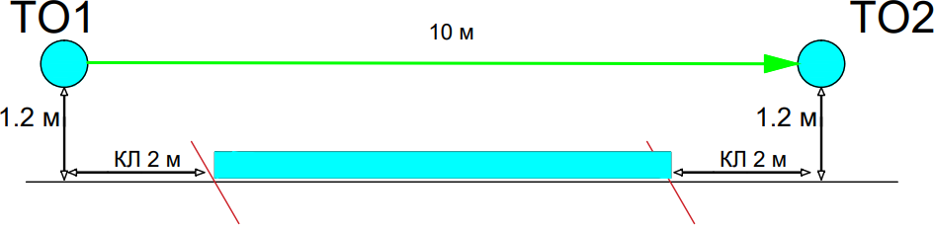

Расстояние до этапа 2: 250м

Этап 2. Навесная переправа.

Параметры:
Длина этапа | Угол наклона перил | Расстояние от ТО до КЛ | Высота ТО
16.7м | 0° | ИС,ЦС–1м | ИС, ЦС – 1,5м
Оборудование:
ИС: БЗ, КЛ – начало ОЗ, ТО1 – горизонтальная опора. Судейские перила.
ЦС: БЗ, КЛ – окончание ОЗ, ТО2 – горизонтальная опора.
Действия: Движение по п.7.8, п.7.7
Обратное движение: по п.7.8.

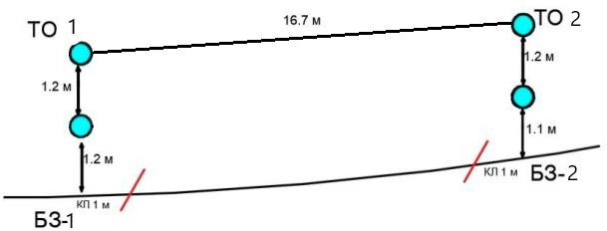

Расстояние до этапа 3: 150м

Блок этапов:3-4. Спуск по склону-переправа методом «вертикальный маятник»
Этап 3. Спуск по склону.
Длина этапа | Угол наклона перил
15м | 2°

Оборудование: ИС: БЗ-1, КЛ-ОЗ. ЦС: БЗ-2, КЛ-окончание ОЗ.
Действия: Движение по п.7,6, 7.6.15, п.7.10 Обратное движение: по п. 7.10

Этап4. Переправа методом «вертикальный маятник»

Параметры:
Длина этапа | Высота крепления перил
3м | 7м
Оборудование:
ИС: БЗ-2, КЛ-начало ОЗ. Судейские перила
ЦС: БЗ-2, КЛ-окончание ОЗ.
Действия: Движение участников по п.7.15,п.7.15.2(а) Обратное движение: ногами по земле вдоль нитки маршрута

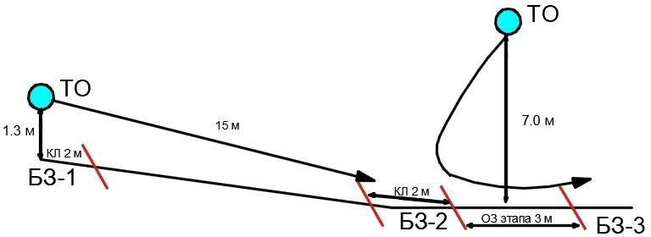

Расстояние до финиша 200м

ФИНИШ.

